МЕТОДИКА ИЗМЕРЕНИЯ ЧУВСТВИТЕЛЬНОСТИ ПО НАПРЯЖЕННОСТИ ПОЛЯ ПРИЕМНОЙ СИСТЕМЫ
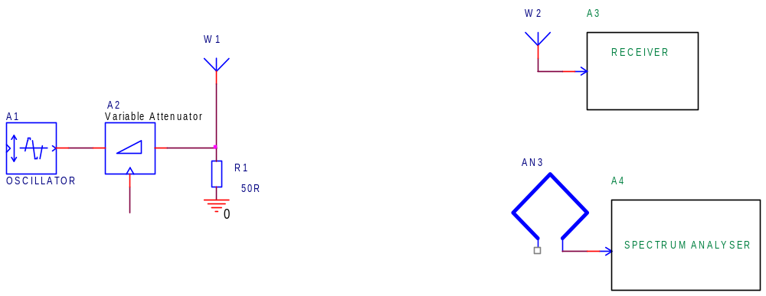
ВЧ-гнератор A1 через калиброванный управляемый аттенюатор A2 подключается к излучающему штырю W1, с нагрузкой R1.
Вариант: генератор содержит выходной аттенюатор.
Вариант: в качестве излучателя использовать рамку, но излучение с рамки будет слабее, чем со штыря.
На расстоянии не менее половины длины волны от излучателя располагается испытываемая приемная система с антенной W2 и приемником A3.
Рядом с антенной W2 располагается калиброванная измерительная рамочная антенна AN3 с известной действующей длиной Leff на данной частоте. Калиброванная антенна подключается к измерителю уровня сигнала, это может быть спектроанализатор или селективный микровольтметр.
Генератор включается в режим внутренней амплитудной модуляции сигналом 1kHz с глубиной не менее 50%.
На аттенюаторе устанавливается ослабление Att=0dB.
Испытываемой приемной системой обнаруживается сигнал генератора. Убедиться, что сигнал принимается без шума и помех.
Спектроанализатором обнаружить сигнал генератора и измерить его начальное (опорное) напряжение V₀ на выходе нагруженной калиброванной антенны AN3. Разрешение по частоте спектроанализатора должно быть равно полосе пропускания (обработки) испытываемой приемной системы (например 3kHz).
Пересчитать напряжение на измерительной антенне в начальную напряженность поля:
E₀ [dB*uV]= V₀ [uV] - Leff [dB*m].
Ослабление аттенюатора А2 увеличивать до величины Att_{s}, пока принимаемый испытываемой приемной системой сигнал не будет приниматься с трудом на фоне шумов.
Рассчитать напряженность поля, соответствующую чувствительности испытываемой приемной системы:
E_{s} [dB*uV/m] = E₀ [dB*uV/m] – Att_{s} [dB].

